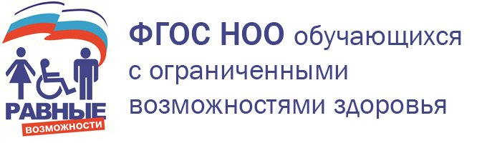
ФГОС с ОВЗ
• Приказ №1155 от 17.10.2013г. «Об утверждении федерального государственного образовательного стандарта дошкольного образования»
• Приказ №1598 от 19.12.2014 «Об утверждении федерального государственного образовательного стандарта начального общего образования обучающихся с ограниченными возможностями здоровья»
• Приказ №1599 от 19.12.2014 «Об утверждении федерального государственного образовательного стандарта образования обучающихся с умственной отсталостью (интеллектуальными нарушениями)»
• Приказ № 1309 от 09.11.2015 «Об утверждении Порядка обеспечения условий доступности для инвалидов объектов и предоставляемых услуг в сфере образования, а также оказания им при этом необходимой помощи»
• Письмо с разъяснениями приказа №1309 от 09.11.2015
• Приказ от 14.03.2016 «О введении ФГОС ОВЗ»
• Особенности осуществления государственного контроля оценки качества образования детей с ограниченными возможностями здоровья
• Проект Концепция Федерального государственного образовательного стандарта для обучающихся с ограниченными возможностями здоровья
• Рекомендации по организации деятельности психолого-медико-педагогического консилиума образовательного учреждения (от 24.04.2016 Курганской области)
• Распоряжение от 18.04.16 №105-р «О проведении проверок по соблюдению норм федерального законодательства»
Примерные адаптированные основные образовательные программы (АООП) для всех типов ОВЗ
•Примерная АООП глухих обучающихся
•Примерная АООП слабослышащих и позднооглохших обучающихся
•Примерная АООП слепых обучающихся
•Примерная АООП обучающихся с тяжелыми нарушениями речи
•Примерная АООП с нарушениями опорно-двигательного аппарата
•Примерная АООП с задержкой психического развития
•Примерная АООП с расстройствами аутического спектра
•Примерная АООП с умственной отсталостью
•Примерная АООП с умственной отсталостью (2 вариант от 11.12.2015)

